Забастовка энергетиков Франции продолжается третью неделю
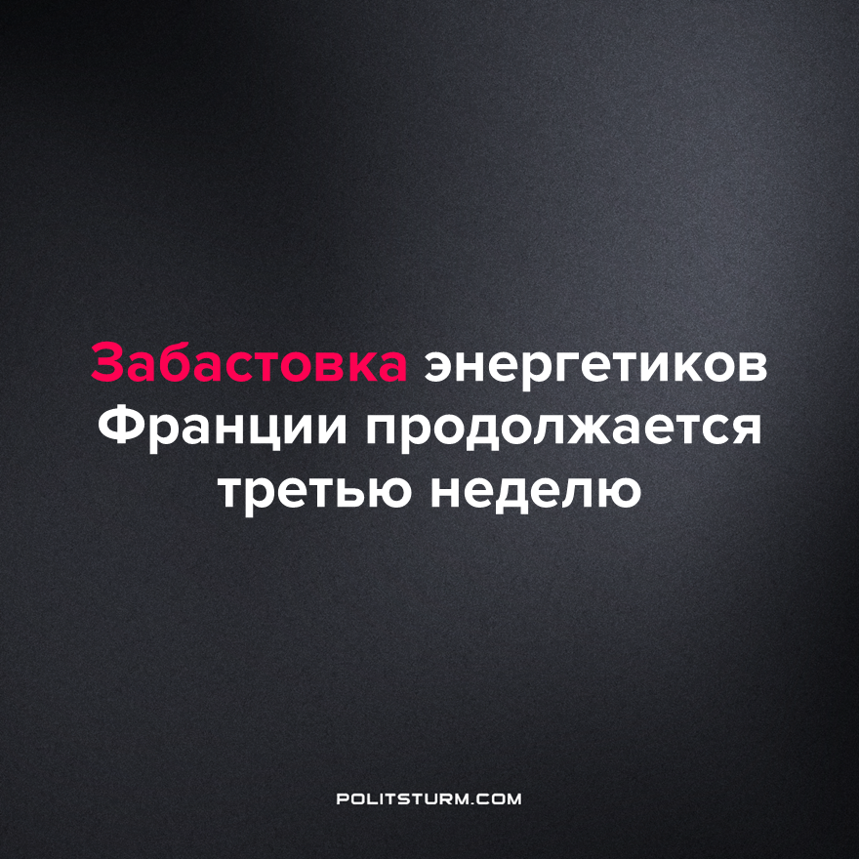

Оригинальная статья
2022-10-18
2 мин. на чтение

Французский профсоюз «Всеобщая конфедерация труда» (CGT), объединяющий сотрудников крупных энергетических компаний TotalEnergies и ExxonMobil, вышел на забастовку с 27 сентября 2022 года. Поводом для забастовки стал отказ руководства компаний повысить зарплату сотрудников на фоне растущей в стране инфляции.
В то время как условия жизни трудящихся стремительно ухудшаются, владельцы и инвесторы крупных энергетических компаний продолжают получать головокружительные прибыли. К примеру, TotalEnergies получила прибыль в размере €18 млрд за прошлый год. Компания выплатила €8 млрд в виде дивидендов инвесторам, но отказалась индексировать зарплату сотрудников в соответствии с инфляцией.
Оказавшись более не в состоянии поддерживать прежний уровень жизни, сотрудники TotalEnergies и других крупных энергетических компаний Франции требуют повышения зарплаты не менее чем на 10% в качестве условия возвращения к работе.
Забастовка работников нефтегазовой отрасли привела к серьезным перебоям на автозаправочных станциях по всей Франции. Около трети АЗС в стране испытывает острую нехватку топлива, в частности дизельного. На автозаправочных станциях выстроились беспрецедентно длинные очереди машин – во многих местах водители ждут по несколько часов, чтобы заполнить топливные баки.
Правительство Франции прибегает к чрезвычайным мерам в попытке разрешить кризис. На прошлой неделе был установлен лимит на покупку бензина в 50 евро или 20 литров. Несмотря на эти меры, на многих автозаправочных станциях страны топливо ежедневно заканчивается к полудню.
В четверг, 13 октября, к забастовке нефтяников присоединились атомщики. Профсоюз CGT объявил забастовку на 6 французских атомных электростанциях, включая самую мощную в западной Европе Gravelines. Бастующие работники снизили мощность этого реактора с обычных 900 МВт до 300 МВт. В результате этих перебоев владельцы энергетической компании EDF вынуждены были отложить ремонт реакторов, которые были запланированы на прошлые выходные. Более длительная стачка атомщиков может значительно обострить проблемы с энергоснабжением как во Франции, так и по всей Европе.
Сейчас, в условиях кризиса становится особенно ясно, сколь несостоятельна капиталистическая система. Жизненные условия для трудящихся ухудшаются, между тем как крупные капиталисты еще больше богатеют, наживаются на труде наёмных рабочих.
Объединение работников в профсоюзы позволяет им бороться за уступки со стороны капитала, за исправление отдельных текущих недостатков и добиваться улучшений в условиях жизни и работы. Однако полное устранение проблем капитализма возможно только с ликвидацией противоречия между трудом и капиталом и установлением социализма.
Источники: France 24 – «Carburants: poursuite de la grève chez TotalEnergies, 27,3 % des stations-service en difficulté» от 15 октября 2022 г.
Anadalou Аgency – «More workers join French nuclear plant strike as pay raise demands mount» от 13 октября 2022 г.

Оригинальная статья

